**ОТЧЁТ**

**ПО ЛАБОРАТОРНОЙ РАБОТЕ № 7**

**КВАЗИЛИНЕЙНОЕ УРАВНЕНИЕ ПЕРЕНОСА**

**(Вариант 11)**

*Выполнил студент 3 курса МОиАИС*

*Щёголев Алексей*

**Лабораторная № 7**

***Цель работы***: усвоить сущность и методы решения ***квазилинейного дифференциального уравнения 1-го порядка в частных производных с разрывными начальными условиями***.

Численное решение дифференциального уравнения в частных производных предполагает получение двумерной числовой таблицы приближенных значений *Uij* искомой функции *U*(*t,x)* с заданной точностью для некоторых значений аргументов

*xj ∈* [*a*, *b*], *ti ∈* [*c*, *d*]

Численное решение таких дифференциальных уравнений возможно методами конечных разностей.

Погрешность решения, найденного этими методами, оценивается величиной O(*τp,hq*)*,* где *p*, *q* - порядок метода.

***Задание.***

Решить уравнение переноса

$$\frac{∂U}{∂t}+U\frac{∂U}{∂x}=0$$

методом с искусственной вязкостью и консервативной схемы.

***Варианты задания (лабораторная №7)***

Для всех вариантов [*a*, *b*] = [0; 1], [*c*, *d*] = [0; 1]. Погрешность решения 0,01 (определяется сходимостью схемы и величиной шагов).

|  |  |
| --- | --- |
| № вариантов | Начальное условие |
| 1,11,21 | $$\left\{\begin{matrix}0, x≥0,5 \\ 1, x<0,5\end{matrix}\right.$$ |

1)Метод с искусственной вязкостью

Вместо исходного уравнения рассматриваем уравнение с искусственной вязкостью:

$$\frac{∂U}{∂t}+U\frac{∂U}{∂x}+\frac{ε^{2}}{2}\frac{∂}{∂x}{(\frac{∂U}{∂x})}^{2}=0$$

где последний член - искусственная вязкость.

Воспользуемся схемой, при помощи которой разрешаем уравнение относительно неизвестного $u_{i}^{j+1}$

$$u_{i}^{j+1}=u_{i}^{j}-\frac{τ}{h}u_{i}^{j}\left(u_{i}^{j}-u_{i-1}^{j}\right)-\frac{ε^{2}τ}{2h^{3}}(u_{i+1}^{j}-u_{i-1}^{j})(u_{i+1}^{j}-u_{i}^{j}+u_{i-1}^{j})$$

Схема устойчива при выполнении условия (неравенства) $τ≤\frac{h}{U(x,t)}$

Вывод программы (код см. программа 1 в Приложении):

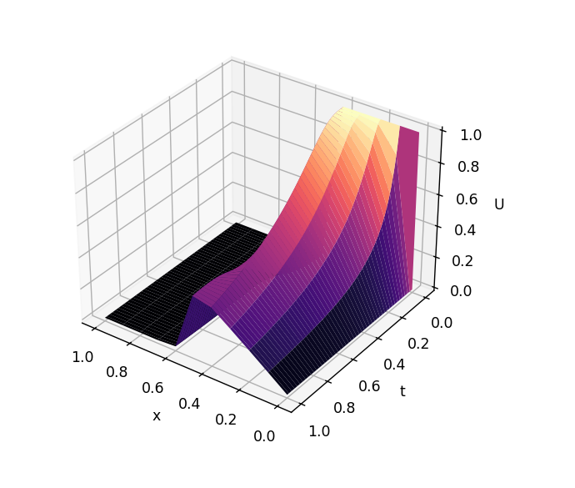

2)С помощью консервативной схемы

Записываем уравнение переноса в этом виде:

$$\frac{∂U}{∂t}+\frac{∂}{∂x}(\frac{U^{2}}{2})=0$$

Далее, приходим к разностной схеме такого вида и используем ее:

$$\frac{u_{i}^{j+1}-u_{i}^{j}}{τ}+\frac{{\left(u_{i}^{j}\right)}^{2}-{\left(u_{i-1}^{j}\right)}^{2}}{2h}=0.$$

Отсюда можно выразить $u_{i}^{j+1}$  
Упрощаем выражение и разрешаем его относительно $u_{i}^{j+1}$

$$u_{i}^{j+1}=\frac{τ}{2h}\left({\left(u_{i-1}^{j}\right)}^{2}-{\left(u_{i}^{j}\right)}^{2}\right)+u_{i}^{j}$$

Вывод программы (код см. программа 2 в Приложении)

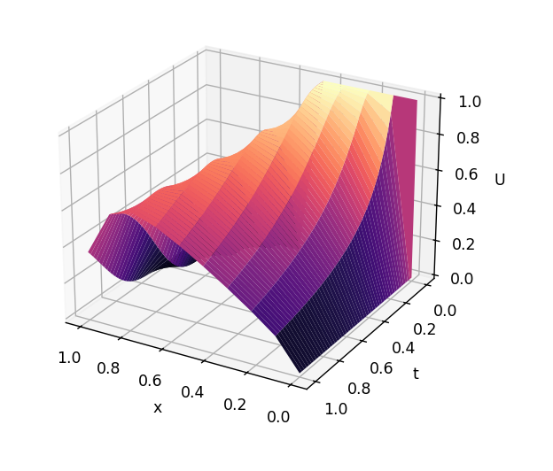

**ПРИЛОЖЕНИЕ**

***программа 1***

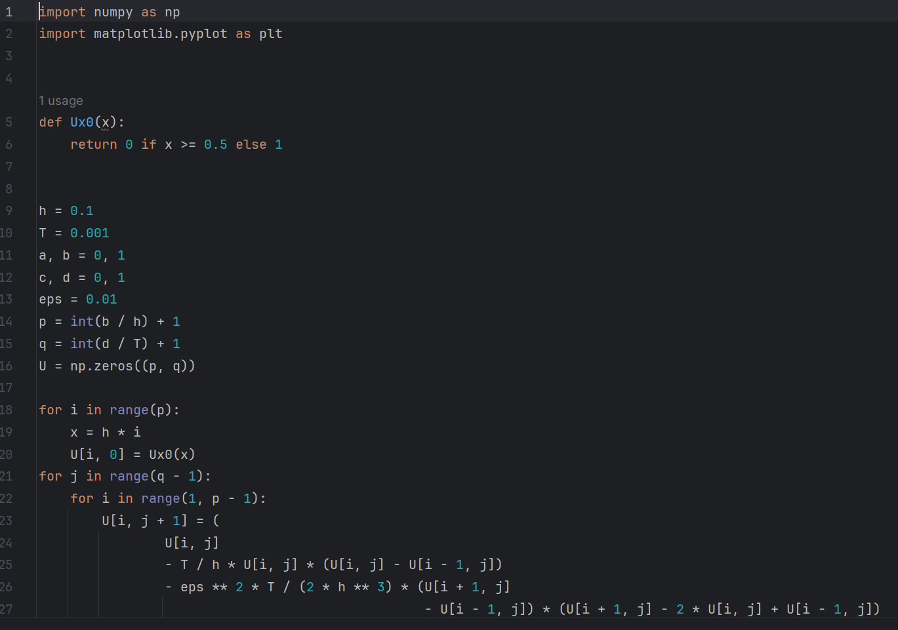

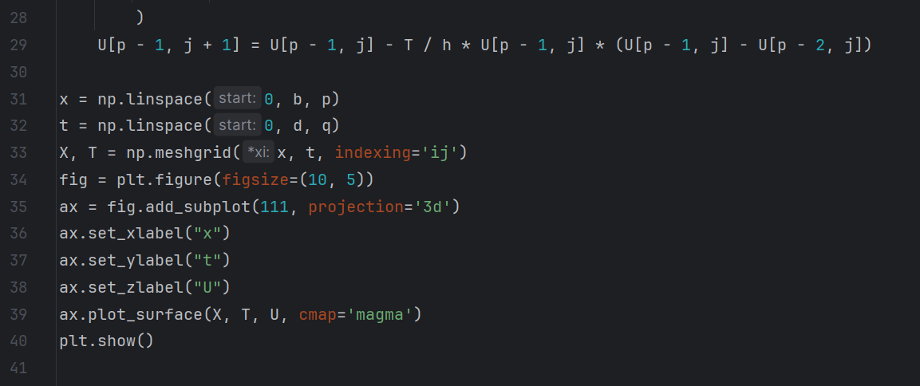

***программа 2***

